**PLAN APRENDE EN CASA SEMANA 23**

**JARDÍN DE NIÑOS SOR JUANA INÉS DE LA CRUZ**

|  |  |  |  |  |
| --- | --- | --- | --- | --- |
| FECHA | CAMPO/ÁREA | APRENDIZALE ESPERADO | ACTIVIDAD DE REFORZAMIENTO | EVIDENCIA |
| Lunes 15 de febrero | **EDUCACIÓN SOCIOEMOCIONAL** | Reconoce y expresa características personales: su nombre, cómo es físicamente, qué le gusta, qué no le gusta, qué se le facilita y qué se le dificulta.  **Énfasis:** Habla acerca de su familia: quiénes lo integran, sabe el nombre de sus familiares cercanos, qué hacen, a qué juegan o cómo conviven como familia | **MI ÁRBOL GENEALÓGICO**  **INICIO:** Retomar con el niño/a el tema de la familia y preguntar ¿Quiénes integran tu familia? ¿Cuáles son los nombres de tus familiares? ¿Qué hacen? ¿A que se dedican? ¿Cómo conviven entre familia?  **DESARROLLO:** Posteriormente observen el siguiente video llamado “La familia, El árbol genealógico para niños” <https://www.youtube.com/watch?v=CtiGOIQYwhs>  Comenten los aspectos más relevantes. Después realiza tu propio árbol genealógico con ayuda de mamá o papá usando el **ANEXO 1**. Puedes utilizar fotografías, recortes o dibujos. Escribe abajo de cada miembro familiar su nombre.  **CIERRE:** Pide a algún integrante de tu familia que te ayuden a grabar un video corto en donde expliques a quienes colocaste en tu árbol genealógico y porque.  Observa tu libro Mi Álbum en la pág. 18 y menciona cual de las familias se parece más a la tuya y porque. Dibuja a tu familia en la hoja de registro.  En caso de no contar con tu libro o que ya esté usada la hoja de registro utiliza el **ANEXO 2.** | Fotos y videos del niño realizando las actividades de su árbol genealógico y explicándolo.  Video de la actividad de mi álbum. |
| Lunes 15 de febrero | **ARTES** | Representa la imagen de sí mismo, y expresa ideas mediante el modelado, dibujo y pintura.  **Énfasis:** Representación de sí mismo mediante el dibujo. | **HACIENDO MI DIBUJO**  **INICIO:** ¿Recuerdas lo que es un autorretrato? Te invito a observar retratos creados por diversos artistas **ANEXO 3**, observa detenidamente cada retrato las formas, las líneas y el color que utilizan para expresar diferentes ideas y emociones. ¿Tienen alguna semejanza? ¿Cuál? ¿Observas alguna diferencia? ¿Cuál?  **DESARROLLO:** Invita a mamá y a papá a participar contigo en esta actividad, pide que se miren el uno al otro para observar las formas de sus caras, ojos, nariz, orejas y como estas pueden variar. Se turnarán para expresar distintos sentimientos con sus rostros para que el alumno los dibuje. El alumno hará un dibujo de sus caras de las diferentes expresiones que utilizaron. Puedes utilizar el **ANEXO 4**.  **CIERRE:** Regresen a los retratos creados por otros artistas y guíense para realizar su autorretrato **ANEXO 5,** poner color a sus creaciones, para lo cual escogerán una variedad de materiales, pensaran en los colores que les ayudaran a transmitir las emociones que papá y mamá quisieron expresar y para su autorretrato. | Fotos y videos del niño realizando la actividad y explicándola. |

**ANEXO 1.** Realiza tu propio árbol genealógico con ayuda de mamá o papá. Puedes utilizar fotografías, recortes o dibujos. Escribe abajo de cada miembro familiar su nombre. (Pégalo en tu libreta)

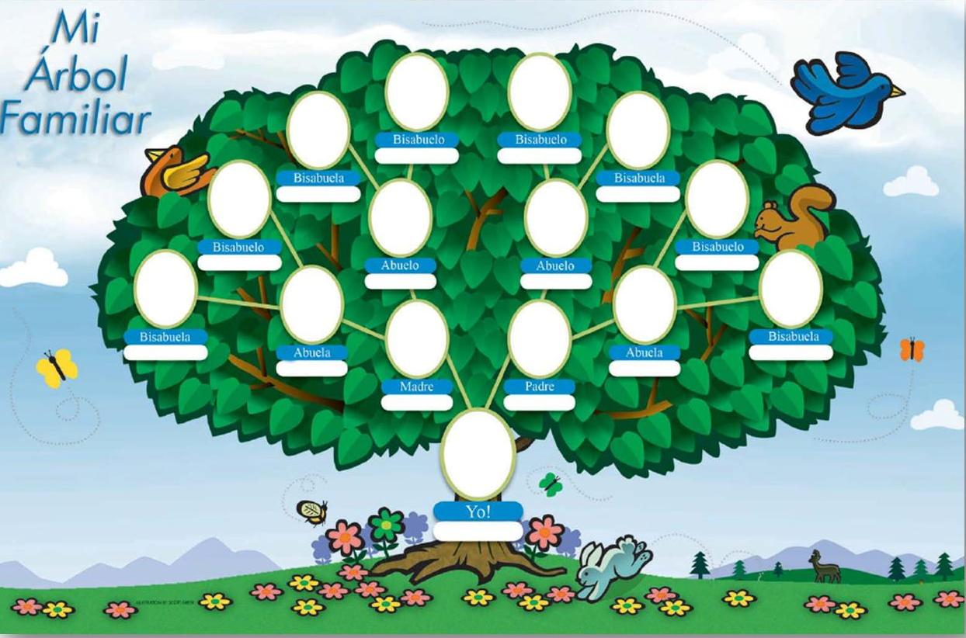

**Hermanos**

**Hermanos**

**ANEXO 2.** Observa tu libro Mi Álbum pág. 18 y menciona cual de las familias se parece más a la tuya y porque. Dibuja a tu familia en la Pág. de registro. (Pégalo en tu libreta)

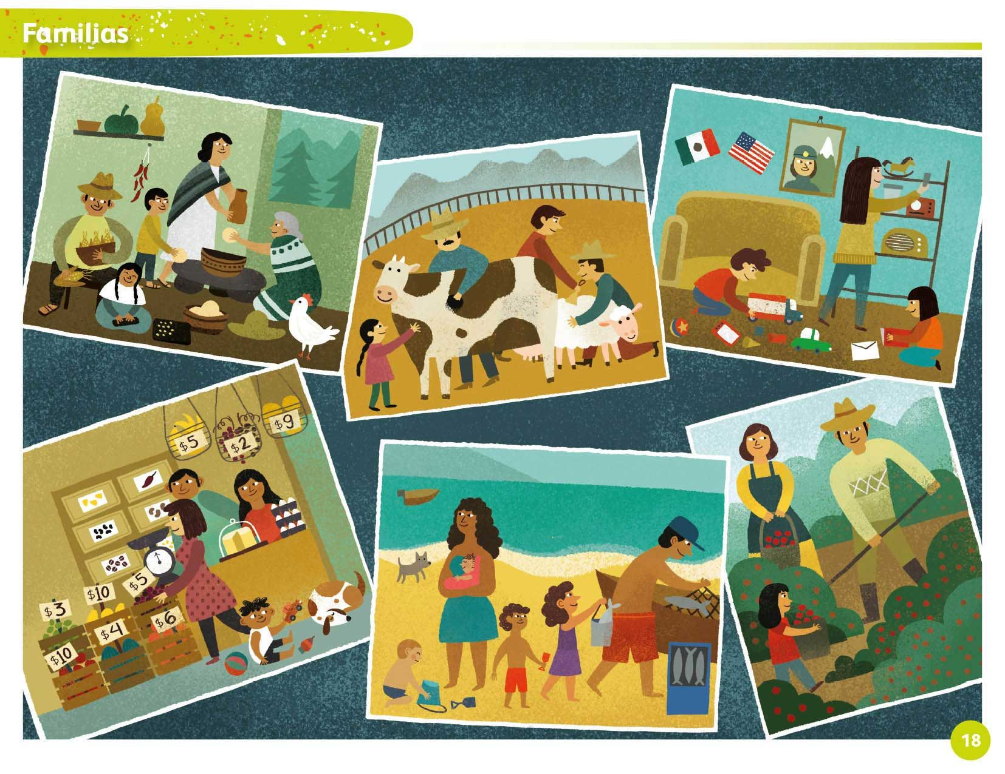

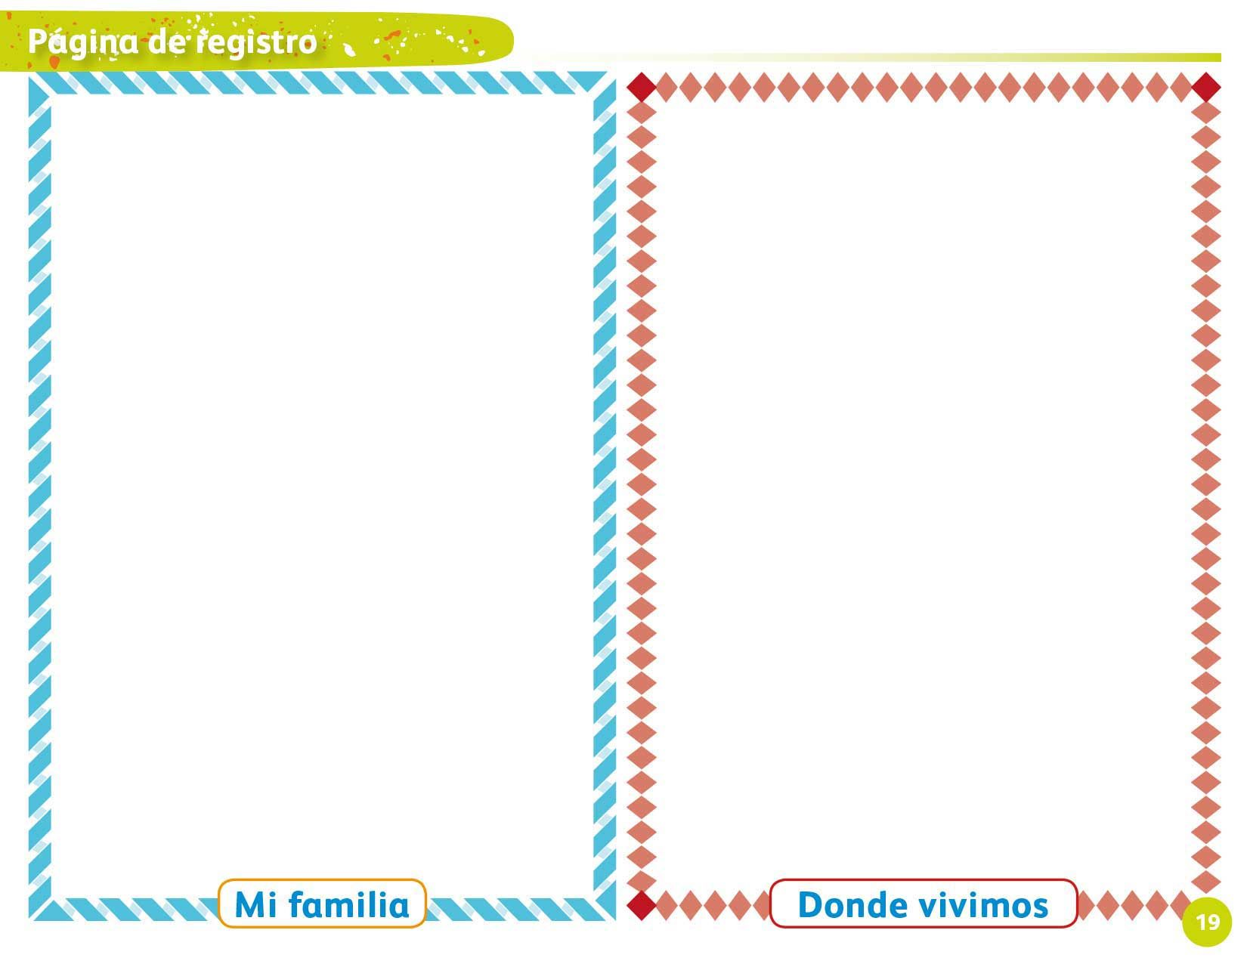

**ANEXO 3.** Observar retratos creados por diversos artistas, observa detenidamente cada retrato las formas, las líneas y el color que utilizan para expresar diferentes ideas y emociones. ¿Tienen alguna semejanza? ¿Cuál? ¿Observas alguna diferencia? ¿Cuál? (Pégalo en tu libreta)

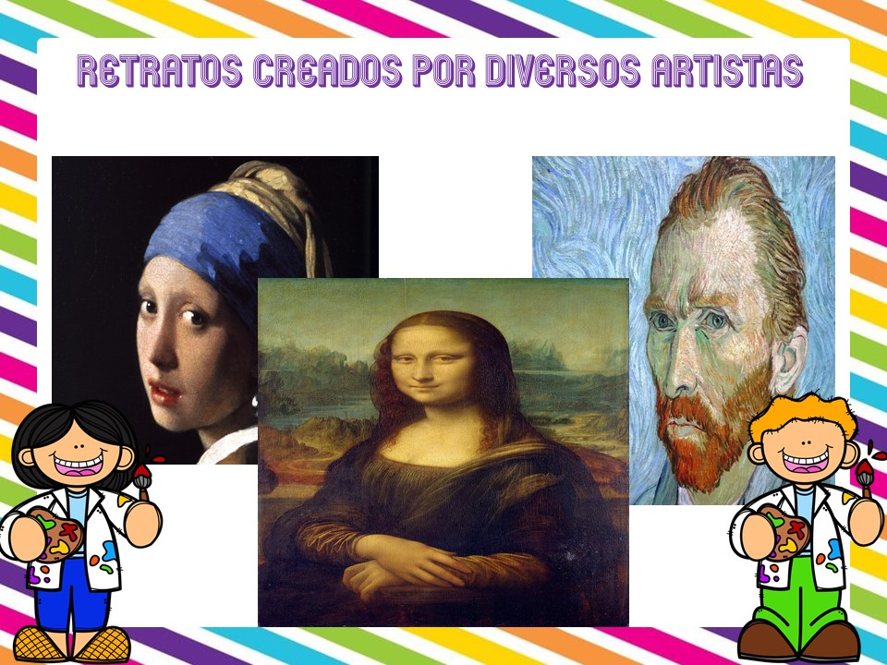

**ANEXO 4.** Dibuja el rostro de mamá y papá con la expresión que utilizaron. Y compártenoslo. (Pégalo en tu libreta)

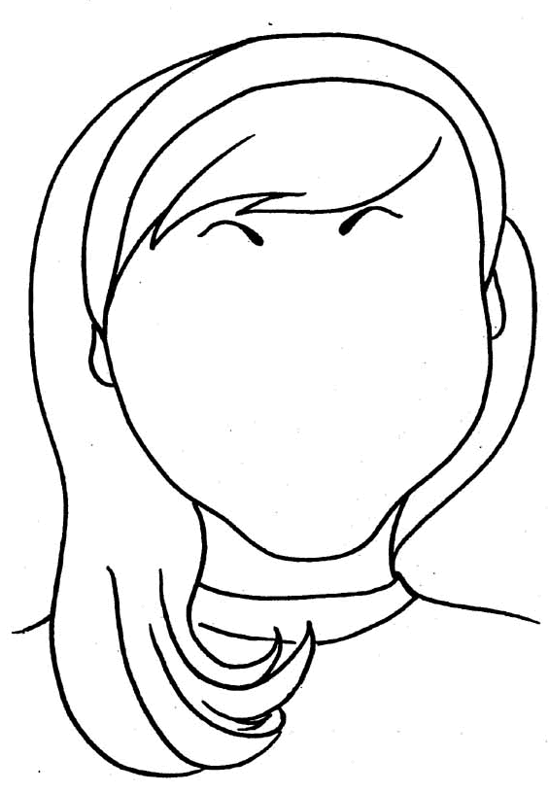

**ANEXO 5.** Mi Autorretrato. (Pégalo en tu libreta)

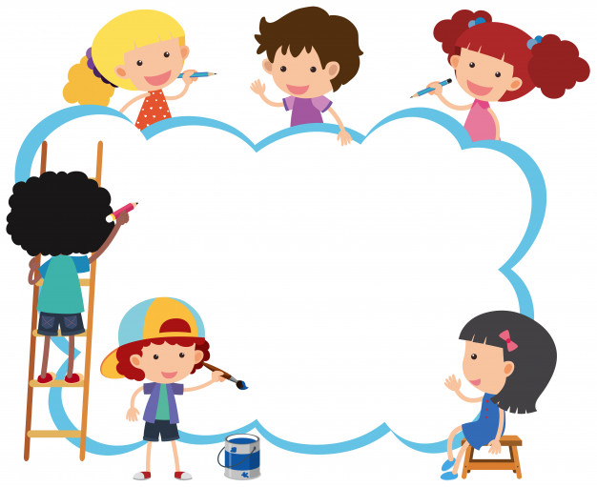

|  |  |  |  |  |
| --- | --- | --- | --- | --- |
| FECHA | CAMPO/ÁREA | APRENDIZALE ESPERADO | ACTIVIDAD DE REFORZAMIENTO | EVIDENCIA |
| Martes 16 de febrero | **EXP. Y COMP. DEL MUNDO NAT. Y SOCIAL** | Explica las transformaciones en los espacios de su localidad con el paso del tiempo, a partir de imágenes y testimonios  **Énfasis:** Compara y describe cambios en su casa, alrededor de ésta con apoyo de fuentes de información | **¿CÓMO ERA ANTES MI HOGAR?**  **INICIO:** Platicar con tu hijo/a sobre su hogar y como fue construido, el tiempo que llevan viviendo en esa casa y cuáles han sido sus cambios. Si han cambiado de casa en algunas ocasiones, platicar sobre cómo eran las casas anteriores, su tamaño, número de habitaciones, el lugar donde se encontraba, etc. Si tienes oportunidad, apóyate de fotografías que muestren como era tu casa anteriormente o de las otras casas donde viviste.  **DESARROLLO:** Después de lo que comentaron anteriormente, realiza un dibujo de tu casa, los cambios que ha tenido, si le han añadido algo nuevo, pintura nueva, barda, etc. Realiza el **ANEXO 6**.  **CIERRE:** Manda un video corto con ayuda de algún integrante de tu familia, describiendo los cambios que ha tenido tu casa. | Fotos y videos del niño realizando la actividad y explicándola. |
| Martes 16 de febrero | **PENSAMIENTO MATEMÁTICO** | Ubica objetos o lugares cuya ubicación desconoce, a través de la interpretación de relaciones espaciales y puntos de referencia.  **Énfasis:** Describe cómo llegar a …, y hacia dónde caminar para llegar a un punto | **¿CÓMO LLEGO?**  **INICIO:** Cuestionar al niño/a ¿Sabes de algún juego que se pueda llevar a cabo dentro de casa? ¿Cuáles? ¿Te gustaría participar en un juego dentro de la casa?  Pueden invitar a más integrantes de la familia para que esta actividad se lleve a cabo y sea más divertido.  **DESARROLLO:** Realizar un recorrido por la casa, el alumno debe de saber que si sigue con exactitud el recorrido indicado llegará a la meta, de lo contrario no. Por ejemplo, indicar al alumno: colócate delante del refrigerador, da dos pasos a la izquierda, tres pasos hacia adelante, y así sucesivamente hasta llegar a un punto definido. Puedes dibujar el recorrido para que el niño/a se ubique.  **CIERRE:** Por ultimo representa las distintas estancias de tu casa, debes situar correctamente todos los muebles y elementos decorativos que haya en cada lugar, esfuérzate en representar todos los elementos presentes.  Realiza los **ANEXOS 7.** | Fotos y videos del niño realizando la actividad y explicándola. |

**ANEXO 6.** Realiza un dibujo de tu casa, los cambios que ha tenido, si le han añadido algo nuevo, pintura nueva, barda, etc. (Pégalo en tu libreta)

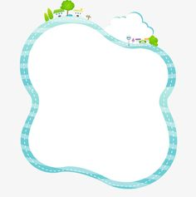

**MI CASA**

¿Cuántas recamaras tiene mi casa?______________

¿Cuántos baños tiene mi casa?_________________

¿Cuántas ventanas tiene mi casa?______________

¿Cuántas puertas tiene mi casa?___________________

¿De qué color es mi casa?

_____________________

**ANEXO 7.** Sigue las instrucciones. (Pégalo en tu libreta)

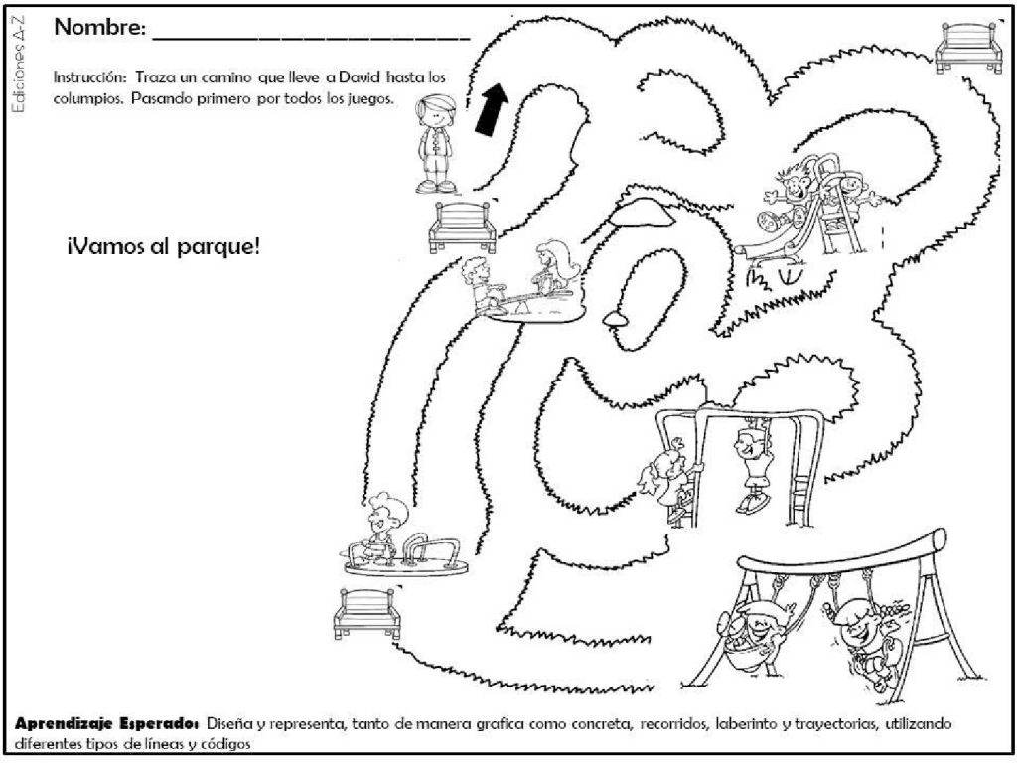

|  |  |  |  |  |
| --- | --- | --- | --- | --- |
| FECHA | CAMPO/ÁREA | APRENDIZALE ESPERADO | ACTIVIDAD DE REFORZAMIENTO | EVIDENCIA |
| Miérc. 17 de febrero | **LENGUAJE Y COMUNICACIÓN** | Expresa con eficacia sus ideas acerca de diversos temas y atiende lo que se dice en interacción con otras personas.  **Énfasis:** Se da a entender cuando platica de un tema de su interés | **MI PERSONAJE FAVORITO**  **INICIO:** Pedir al niño/a que platique sobre su personaje favorito puede ser de un cuento, una caricatura, una película, etc. ¿Por qué lo elegiste como tu personaje favorito? ¿Qué te gusta de él o ella? ¿Sale en alguna película? ¿Sale en alguna caricatura? ¿Cómo es tu personaje favorito?  **DESARROLLO:** Realiza un dibujo en tu libreta sobre tu personaje favorito, trata de no perder ningún detalle y que sea lo más parecido. Si tienes oportunidad, disfrázate como tu personaje utilizando accesorios que tengas en casa. Pide a mamá que grabe un video tuyo explicando el nombre de tu personaje, ¿por qué te gusta? y ¿por qué es importante para ti?  **CIERRE:** Papá/mamá prestar atención al lenguaje de tu hijo/a y a su forma de expresarse, si lo hace de manera clara y fluida o si tiene alguna dificultad para realizarlo. | Fotos y videos del niño realizando la actividad y explicando su personaje favorito. |
| Miérc. 17 de febrero | **EDUCACIÓN FÍSICA** | Reconoce las características que lo identifican y diferencian de los demás en actividades y juegos.  **Énfasis:** Conoce características, posibilidades y límites que le permiten valorarse y ampliar sus habilidades de comunicación para compartir con los demás. | **LO QUE PUEDO HACER**  **INICIO:** Reunir a todos los integrantes de la familia para llevar a cabo el siguiente juego llamado películas/caricaturas mudas.  **DESARROLLO:** Pueden elegir diferentes temáticos como: deportes, películas infantiles, animales, tareas de casa etc. Consiste en que cada grupo decida lo que quiere representar sobre la temática a tratar, busca imágenes de los personajes de las películas o caricaturas que van a representar cada uno de forma expresiva sin utilizar la voz, solo movimientos con su cuerpo, gestos, mímica. Los demás lo tienen que acertar. El tiempo que tienen es de un minuto por participante. Después de la actividad, puedes realizar las hojas de trabajo anexas a este material.  **CIERRE:** ¿Qué te pareció la actividad? ¿Pudiste llevarla a cabo? ¿Algo se te dificultó?  Te invito a realizar el **ANEXO 8** en donde deberás observar las imágenes e identifica que discapacidad física tiene cada uno y platica que harías si te encontraras en una situación como la de ellos. | Fotos y videos del niño realizando la actividad y explicándola. |

**ANEXO 8.** Observa las imágenes e identifica que actividad están realizando y que discapacidad física tiene cada uno. Platica qué harías o cómo te sentirías si te encontraras en una situación como la de ellos mientras que un adulto escribe tu respuesta. (Pégalo en tu libreta)

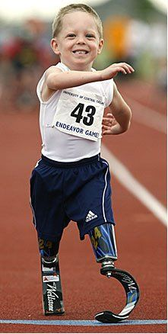 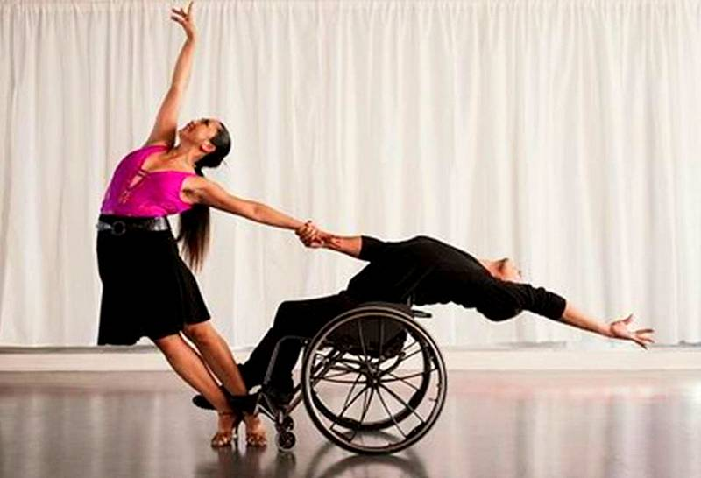 

**¿Qué harías o cómo te sentirías si te encontraras en una situación como la de ellos?** _______________________________________________________________________________________________________________________________________________________________________________________________________________________________________________________________

**Reconoce tus características, tus posibilidades y tus límites, valórate y amplía tus habilidades de comunicación para compartir con los demás.**

|  |  |  |  |  |
| --- | --- | --- | --- | --- |
| FECHA | CAMPO/ÁREA | APRENDIZALE ESPERADO | ACTIVIDAD DE REFORZAMIENTO | EVIDENCIA |
| Jueves 18 de febrero | **PENSAMIENTO MATEMÁTICO** | Construye configuraciones con formas, figuras y cuerpos geométricos.  **Énfasis:** Identifica atributos en figuras geométricas. | **FIGURAS GEOMÉTRICAS**  **INICIO:** Realizaremos un repaso sobre las figuras geometrías, ¿las recuerdas? ¿Cuáles figuras conoces? ¿Puedes mencionar objetos de tu casa que tengan alguna forma geométrica?  **DESARROLLO:** Observa el siguiente video “figuras geométricas para niños” <https://www.youtube.com/watch?v=SXONzObzFk0>  Después de observar el video menciona las formas geométricas que observaste y dibújalas en tu libreta. Pide a mamá o a papá que te proporcionen palillos y plastilina para construir diferentes formas geométricas. Te reto a realizar las de la imagen ***¡Estás listo!***  C:\Users\meliza rincon\Desktop\maxresdefault.jpg  **CIERRE:** ¿Qué viste el día de hoy? ¿Qué aprendiste? ¿Te gustaron las actividades?  Realiza el **ANEXO 9**, en donde deberás de elegir uno y hacer un dibujo igual. | Fotos y videos del niño realizando la actividad y explicándola. |
| Jueves 18 de febrero | **LENGUAJE Y COMUNICACIÓN** | Interpreta instructivos, cartas, recados y señalamientos.  **Énfasis:** Interpreta instructivos, recetarios y crea un instructivo loco. | **MI INSTRUCTIVO**  **INICIO:** Preguntar al niño/a ¿Recuerda lo que es un instructivo?, la semana pasada se hablo sobre el tema y hoy lo vamos a retomar.  **DESARROLLO:** Observa el siguiente video “El instructivo” <https://www.youtube.com/watch?v=KSkLuQ4WRr8>  ¿Qué es un instructivo? ¿Para qué sirve un instructivo? Partes del instructivo, todo esto con el fin de ampliar mas su conocimiento sobre el tema.  Ya que tienes los elementos, recrea un instructivo para crear algo fantástico con materiales que tengas en casa, toma una hoja y pide a un adulto que te ayude a anotar las instrucciones de tu creación. Utiliza todo tipo de materiales que se te ocurran y plásmalo en el instructivo.  **CIERRE:** Por ultimo toma una fotografía de tu instructivo loco y de la creación que realizaste y por medio de un video exponlo a tu maestra y compañeros. | Fotos y videos del niño realizando la actividad y explicándola. |

**ANEXO 9.** Deberás de elegir uno y hacer un dibujo igual en la cuadrícula. (Pégalo en tu libreta)

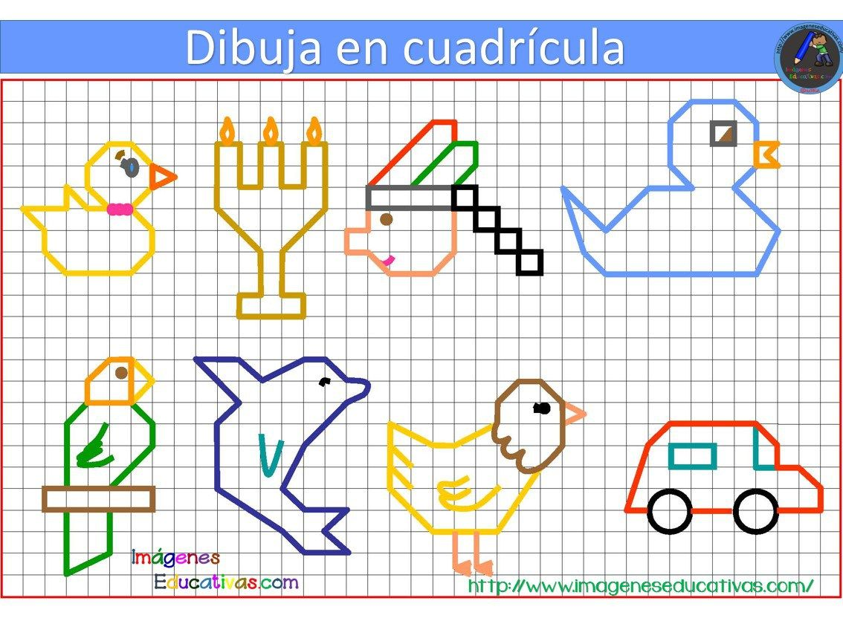

|  |  |  |  |  |
| --- | --- | --- | --- | --- |
| FECHA | CAMPO/ÁREA | APRENDIZALE ESPERADO | ACTIVIDAD DE REFORZAMIENTO | EVIDENCIA |
| Viernes 19 de febrero | **EXPLORACIÓN Y COMPRENSIÓN DEL MUNDO NATURAL Y SOCIAL** | Comenta como participa en conmemoraciones cívicas y tradicionales.  **Énfasis:** Comprenda la importancia de la conmemoración de fechas. | **EFEMERIDES DEL MES DE FEBRERO**  **INICIO**: ¿Sabes que se celebra el mes de febrero? Comparte lo que sabes.  En caso de no saber observar el **ANEXO 10**, y antes de que el adulto le dé información sobre las efemérides del mes de febrero que el niño/a comparta lo que él/ella logra rescatar al observar la imagen. *¿Qué crees que se celebra?*  **DESARROLLO:** Con ayuda de un adulto rescatar la información de las efemérides y platicar con el niño sobre cómo se celebra cada una de ella en el lugar donde viven, pueden buscar información en internet para ampliar información.  **CIERRE:** Elige la celebración que más te gustó del mes de febrero, realiza una investigación sobre la misma y elabora un dibujo alusivo a esa fecha **ANEXO 11** y compártenos por medio de un video lo que investigaste a tu maestra y compañeros. | Fotos y videos del niño realizando la actividad y explicándola. |

**ANEXO 10.** 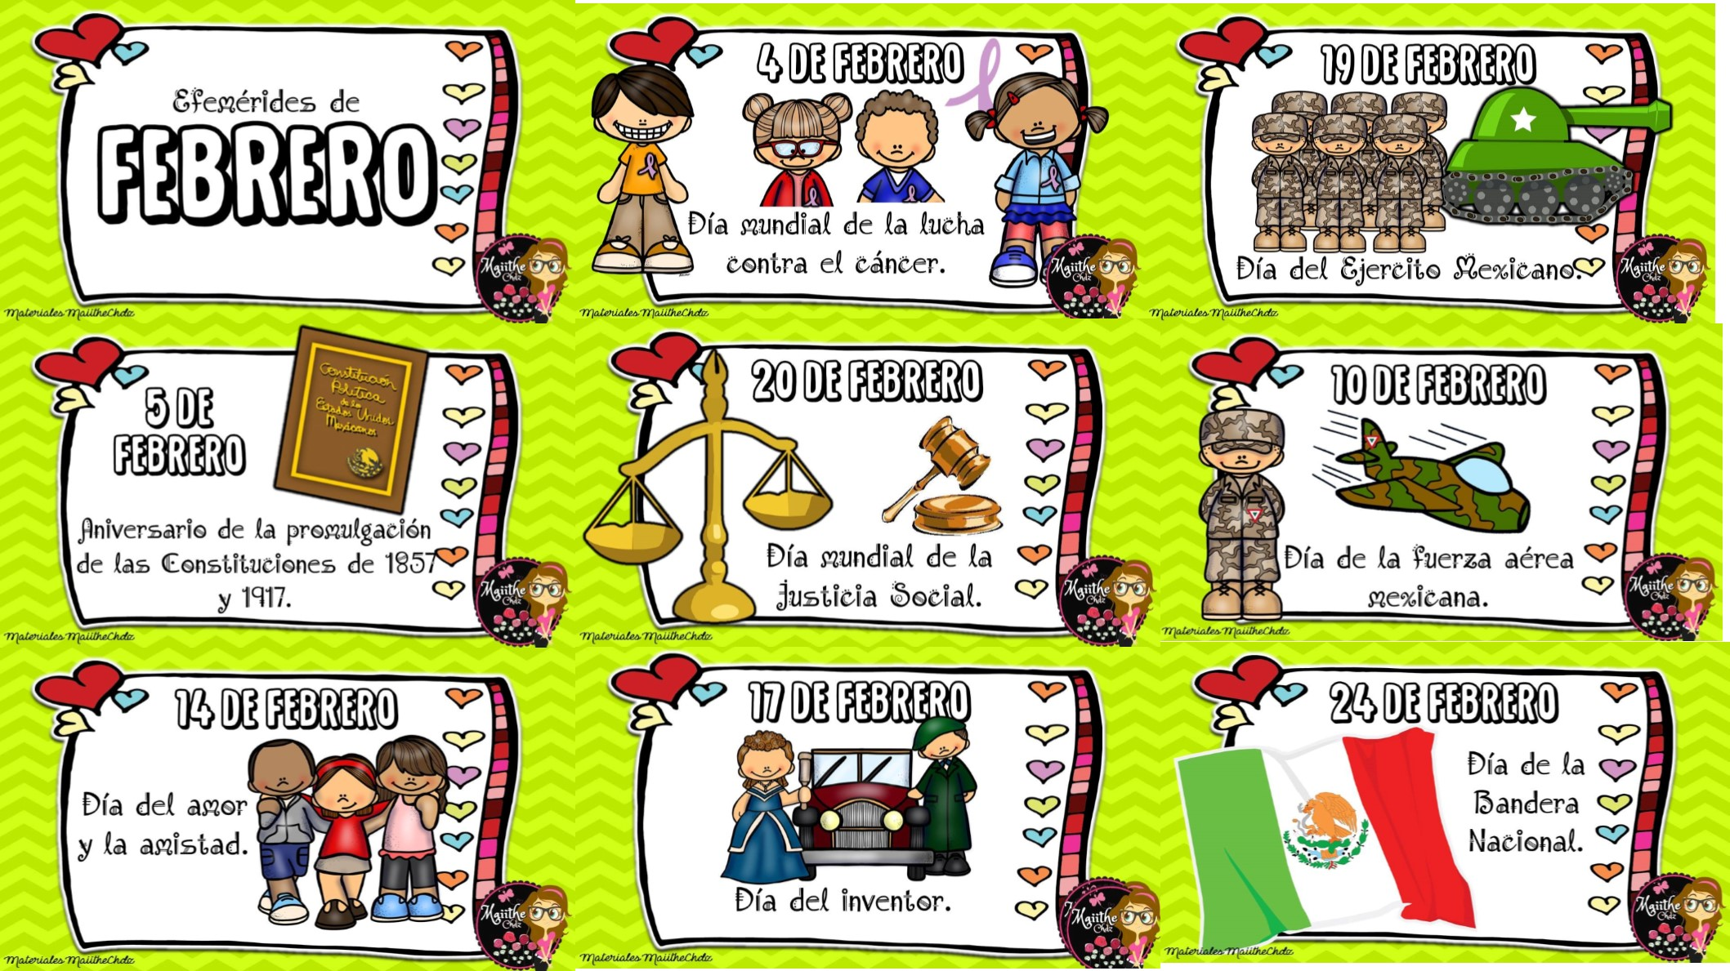

**ANEXO 11.** Elige la celebración que más te gustó del mes de febrero, realiza una investigación sobre la misma y elabora un dibujo alusivo a esa fecha y compártenos por medio de un video lo que investigaste a tu maestra y compañeros.

***MES DE FEBRERO***

**LO QUE MÁS ME GUSTO DE ESTE MES ES:**

**_____________________________________________**

**¿POR QUÉ? __________________________________________________________**

**INFORME SEMANAL**

**MAESTRA: MELIZA RINCÓN CARRANZA GRADO: 3° GRUPO: B SORJUANA INÉS DE LA CRUZ**

**Se está trabajando por medio del Whats App, en donde se les envía las actividades del día, tanto de TV como las de reforzamiento.**

|  |  |  |  |  |  |  |  |  |  |  |  |  |  |  |  |
| --- | --- | --- | --- | --- | --- | --- | --- | --- | --- | --- | --- | --- | --- | --- | --- |
| **NOMBRE DEL ALUMNO** | **15 de febrero** | |  | **16 de febrero** | |  | **17 de febrero** | |  | **18 de febrero** | |  | **19 de febrero** | |  |
| **PROGRAMACIÓN QUE SIGUIÓ** | **TV** | **YOUTUBE** | **EVID** | **TV** | **YOUTUBE** | **EVID** | **TV** | **YOUTUBE** | **EVID** | **TV** | **YOUTUBE** | **EVID** | **TV** | **YOUTUBE** | **EVID** |
| 1. **ALITZA GIOVANNA** |  | **X** | **X** |  | **X** | **X** |  | **X** | **X** |  | **X** | **X** |  | **X** | **X** |
| 1. **SAID ALEJANDRO** | **X** |  | **X** | **X** |  | **X** | **X** |  | **X** | **X** |  | **X** | **X** |  | **X** |
| 1. **LARISSA** |  | **X** | **X** |  | **X** | **X** |  | **X** | **X** |  | **X** | **X** |  | **X** | **X** |
| 1. **JOSÉ ANTONIO** |  | **X** | **X** |  | **X** | **X** |  | **X** | **X** |  | **X** | **X** |  | **X** | **X** |
| 1. **NATALIA** | **X** |  | **X** | **X** |  | **X** | **X** |  | **X** | **X** |  | **X** | **X** |  | **X** |
| 1. **DANNA NICKOL** |  | **X** | **X** |  | **X** | **X** |  | **X** | **X** |  | **X** | **X** |  | **X** | **X** |
| 1. **CRISTOFER ALEXANDER** | **X** |  | **X** | **X** |  | **X** | **X** |  | **X** | **X** |  | **X** | **X** |  | **X** |
| 1. **ZAIRA KARELY** | **X** |  | **X** | **X** |  | **X** | **X** |  | **X** | **X** |  | **X** | **X** |  | **X** |
| 1. **MARLEY YARETZI** |  | **X** | **X** |  | **X** | **X** |  | **X** | **X** |  | **X** | **X** |  | **X** | **X** |
| 1. **JOHANN ISAAC** |  | **X** | **X** |  | **X** | **X** |  | **X** | **X** |  | **X** | **X** |  | **X** | **X** |
| 1. **YARIZTA ISABELA** |  |  |  |  |  |  |  | **X** | **X** |  | **X** | **X** |  | **X** | **X** |
| 1. **IVANNA** | **X** |  | **X** | **X** |  | **X** |  |  |  |  |  |  | **X** |  | **X** |
| 1. **LUNA ABIGAIL** | **X** |  | **X** | **X** |  | **X** | **X** |  | **X** | **X** |  | **X** | **X** |  | **X** |
| 1. **ALEXA VICTORIA** |  | **X** | **X** |  | **X** | **X** |  | **X** | **X** |  | **X** | **X** |  | **X** | **X** |
| 1. **SANTIAGO** |  | **X** | **X** |  | **X** | **X** |  | **X** | **X** |  | **X** | **X** |  | **X** | **X** |
| 1. **HEYDELIN VICTORIA** | **X** |  | **X** |  |  |  | **X** |  | **X** | **X** |  | **X** | **X** |  | **X** |
| 1. **EDUARD ADRIÁN** |  |  |  |  | **X** | **X** |  | **X** | **X** |  |  |  |  | **X** | **X** |
| 1. **JIMENA** | **X** |  | **X** | **X** |  | **X** | **X** |  | **X** | **X** |  | **X** | **X** |  | **X** |
| 1. **KILIAN YANNICK** |  | **X** | **X** |  | **X** | **X** |  | **X** | **X** |  | **X** | **X** |  | **X** | **X** |
| 1. **AXEL RICARDO** | **X** |  | **X** | **X** |  | **X** | **X** |  | **X** | **X** |  | **X** | **X** |  | **X** |
| 1. **MÓNICA** |  | **X** | **X** |  | **X** | **X** |  | **X** | **X** |  | **X** | **X** |  | **X** | **X** |
| 1. **ANA CAROLINA** |  | **X** | **X** |  | **X** | **X** |  | **X** | **X** |  | **X** | **X** |  | **X** | **X** |
| 1. **DYLAN MOISÉS** | **X** |  | **X** | **X** |  | **X** | **X** |  | **X** | **X** |  | **X** | **X** |  | **X** |
| 1. **MHÍA VICTORIA** |  | **X** | **X** |  | **X** | **X** |  | **X** | **X** |  | **X** | **X** |  | **X** | **X** |
| 1. **ANA CAELI** | **X** |  | **X** | **X** |  | **X** | **X** |  | **X** | **X** |  | **X** | **X** |  | **X** |
| 1. **ROMINA** |  | **X** | **X** |  | **X** | **X** |  | **X** | **X** |  | **X** | **X** |  | **X** | **X** |
| 1. **VALERIA** |  | **X** | **X** |  | **X** | **X** |  | **X** | **X** |  | **X** | **X** |  | **X** | **X** |

|  |  |
| --- | --- |
| **OBSERVACIONES** | Siempre se les envía mensaje o audio diariamente motivando a los niños a que sigan realizando las actividades y les felicito por su desempeño.  Envío de sticker motivacionales y de agradecimiento por el apoyo de los padres en casa.  Hubo buena participación, los niños muestran interés y motivación en realizar sus trabajos, esto lo observo en sus videos, los cuales disfruto ver uno por uno.  Se le invita a que practiquen el lavado de manos y otras medidas de prevención cada vez que realice alguna actividad.  Se les recomienda acompañen al niño en los ejercicios ya que requerirá su apoyo y motivación. |

